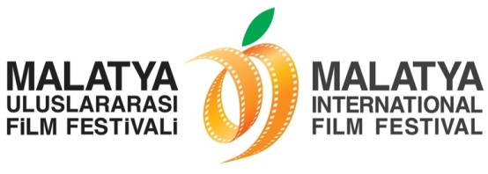
MALATYA FİLM FESTİVALİ TÜRK FİLMLERİNİ BEKLİYOR!
Son Başvuru Tarihi 25 Eylül 2015 Cuma!
Malatya Valiliği’nin koordinasyonunda, Malatya Büyükşehir Belediyesi’nin ana sponsorluğunda, Malatya Kayısı Araştırma - Geliştirme ve Tanıtma Vakfı tarafından, Kültür ve Turizm Bakanlığı, Başbakanlık Tanıtma Fonu Kurulu, Battalgazi Belediyesi, Yeşilyurt Belediyesi, Fırat Kalkınma Ajansı ve İnönü Üniversitesi’nin destekleri ile düzenlenen Malatya Uluslararası Film Festivali’nin altıncısı 06 - 12 Kasım 2015 tarihleri arasında gerçekleştirilecek.
Festival kapsamında düzenlenen Ulusal Uzun Film Yarışmasına Türkiye’den katılacak filmler için son başvuru tarihi 25 Eylül 2015 Cuma.
Ulusal Uzun Film Yarışması’na katılım için başka festivallere katılmış, başvurmuş ya da ödül almış olmak engel teşkil etmiyor. Yarışmaya kurmaca filmlerin yanı sıra animasyon filmler de başvurabiliyor.
Festival yönetmeliği ve başvuru formları www.malatyafilmfest.org.tr adresinden temin edilebilir.
Katılımcılar Festival Yönetmeliği’ni dikkate alarak başvuru formunu ve formda istenen tüm materyalleri 25 Eylül 2015 Cuma günü mesai bitimine kadar Malatya Valiliği Film Festivali Bürosu Malatya adresine göndermeleri gerekiyor.
6. Malatya Uluslararası Film Festivali’nde, Ulusal Uzun Film Yarışma bölümüne kabul edilen 10 filme, jüri tarafından En İyi Film, En İyi Yönetmen, En İyi Kadın Oyuncu, En İyi Erkek Oyuncu, En İyi Senaryo ve Malatyalı sanatçı Fahri Kayahan’ın anısına verilen En İyi Müzik dallarında ödüller verilecek. Ayrıca halk oylaması sonucunda belirlenecek en iyi filme de Kemal Sunal Halk Ödülü verilecek. Sinema Yazarları Derneği üyelerinden oluşan SİYAD Jürisi her yıl olduğu gibi bu yıl da ödül vermeye devam edecek.
Ulusal Uzun Film Yarışma kategorisinde yer alacak filmler arasından jürinin seçeceği En İyi Filme 75.000 TL, En İyi Yönetmene 15.000 TL, En İyi Kadın Oyuncu ve En İyi Erkek Oyuncuya 10.000'er TL ve En İyi Senaryo ödülü olarak 10.000 TL ödül verilecek. Malatyalı sanatçı Fahri Kayahan’ın anısına ilk kez geçen yıl verilmeye başlanan En İyi Müzik Ödülü için de 10.000 TL ödül verilecek.
6. Malatya Uluslararası Film Festivali Ulusal Uzun Film Yarışma heyecanı, 12 Kasım 2015 Perşembe akşamı düzenlenecek olan Festival Kapanış Töreni’nde, ödül kazananlara ödüllerinin takdim edilmesiyle son bulacak.
Basın Mensuplarının Festivalle İlgili Tüm Soruları İçin:
Hüseyin Namık Yıldırım
Festival Yönetmeni
0533 619 46 97
hnyildirim@hotmail.com / muffbasin@gmail.com

Büşra Ünal
Festival Basın Sorumlusu
0507 048 18 81
bsraunaal@gmail.com

